|  |  |  |  |
| --- | --- | --- | --- |
| **Übungsprotokoll**  **NWTK – Netzwerktechnik** | | | |
|  | **Übungsdatum:**  KW 41/2020 –  KW /2020 | **Klasse:**  2AHIT | **Name:**  Felix Schneider |
| **Abgabedatum:**  19.01.2021 | **Gruppe:**  NWTK_2 | **Note:** |
| **Leitung:**  DI (FH) Alexander MESTL | **Mitübende:**  - | | |
| **Übungsbezeichnung**:  4 VLANs können kommunizieren | | | |

**Inhaltsverzeichnis:**

1 Aufgabenstellung 2

2 Abstract (English) 2

3 Theoretische Grundlagen 2

4 Übungsdurchführung 2

5 Ergebnisse 2

6 Code 2

7 Kommentar 2

# Aufgabenstellung

Baue ein Netzwerk mit Hubs, Switches, PCs, Laptops und DHCP-Server auf. Stelle sicher, dass alle Verbindungen funktionieren, sende Pakete. Schau dir das Osi-Modell und den Ethernet Frame in der Simulation an. Fasse deine Beobachtungen bzgl. Hub, Switch,  Osi und Frame zusammen und gib sie gemeinsam mit einem Screenshot deiner Schaltung über Teams ab.

# Theoretische Grundlagen

DHCP findet automatisch IP Adressen für die Endgeräte. Dafür benötigt man einen Server PT.

# Übungsdurchführung

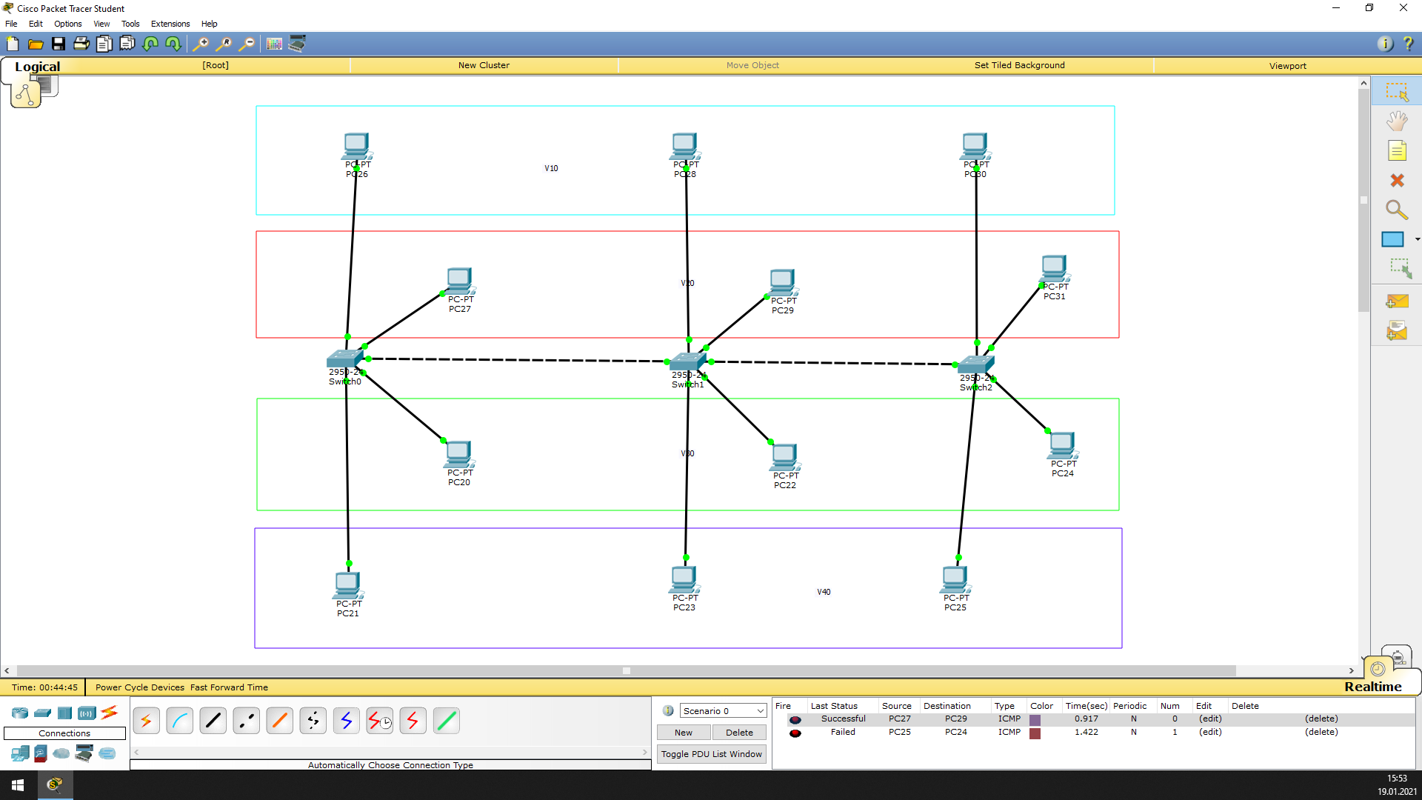

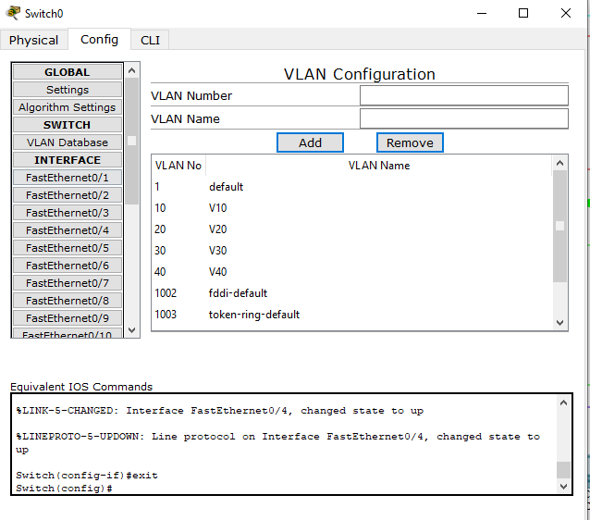

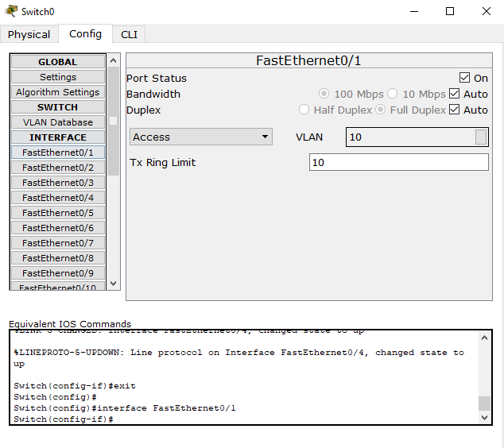

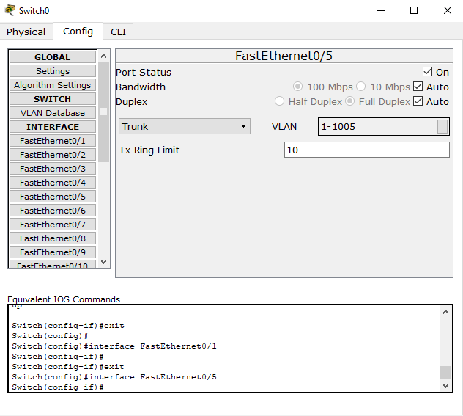

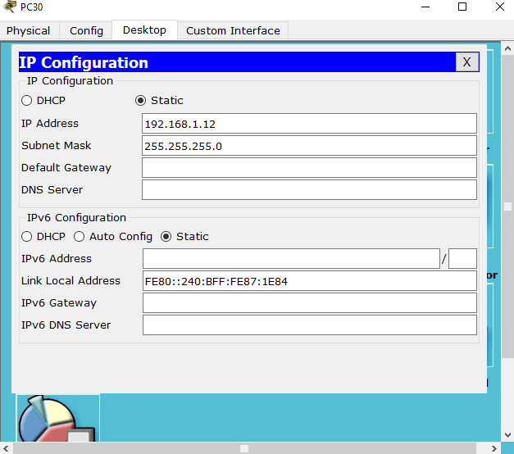

# Ergebnisse

Die VLANs können nur untereinander kommunizieren! Alles funktioniert prima und wie gewollt!